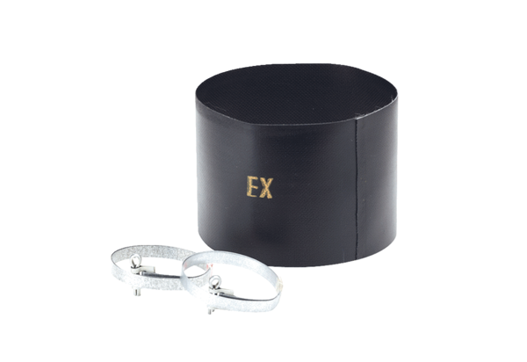Złącze elastyczne ELM 18 ExOpakowanie jednostkowe: 1 sztukaAsortyment: C
Numer artykułu: 0092.0245Producent: MAICO

